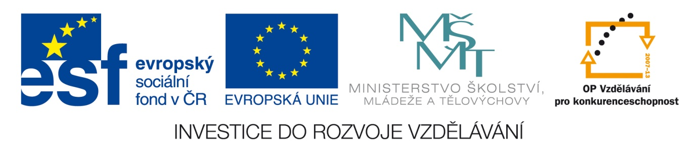

Název VZM : Prověrka – základní veličiny ( délka, hmotnost, objem, čas, teplota )
Cíle VZM : Zjistit úroveň znalostí žáků
Časový nárok : 10 min
Pomůcky : pracovní list, pero
Metodické pokyny k využití VZM : ----

Opakovací práce
Jméno a příjmení: ___________________________________________________
Třída: _____________________________________________________________

1. Napiš, co znamenají tyto zkratky.
1cm ________________________________ 1 s ___________________________
1 kg ________________________________ 1 t ___________________________
1 ml ________________________________ 1 h ___________________________

2. Zapiš dané jednotky pomocí značek.
1 metr ______________________________ 1 stupeň Celsia _________________
1 gram ______________________________ 1 litr __________________________
1 minuta ____________________________ 1 metrický cent _________________

3. Škrtni, co nepatří mezi jednotky délky.
1km, 1 cm, 1 kg, 1 m, 1 dm, 1 mm

4. Dopiš jednotku hmotnosti, která v řadě chybí:
1 dkg, 1t, 1 kg, 1q, ___

5. V jakých jednotkách měříme následující příklady.
velikost boty _________________________ hmotnost člověka ________________
vyučovací hodinu _____________________ počasí venku ___________________

6. V jakých jednotkách objemu se měří následující kapaliny.
léky benzín objem cisterny mléko
_______ __________ _______________ ____________

7. Seřaď teploty od nejmenší teploty k největší teplotě.
0°C, -12°C, 21°C, 7°C, 5°C, 13°C, -42°C
___________________________________________________________________________

8. Slovy napište, kolik je hodin.
7 : 15 _____________________________________________________________
14 : 30 ____________________________________________________________
17 : 45 ____________________________________________________________
11 : 55 ____________________________________________________________

